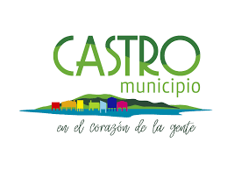

DIRECCION DE DESARROLLO COMUNITARIO

DEPTO. ORGANIZACIONES COMUNITARIAS

BASES Y FORMATO PRESENTACIÓN FONDO CONCURSABLE DE
DESARROLLO VECINAL
FONDEVE 2023
Ilustre Municipalidad de Castro

(Según Ley 19.418, art. N°43)

Junio 2023.

1.- ¿QUÉ ES EL FONDEVE?
Es un fondo concursable creado en conformidad con el párrafo tercero, artículo 45, de la Ley 19.418 y sus modificaciones, que instruye a las Municipalidades del País a crear un Fondo Concursable de Desarrollo Vecinal (FONDEVE) con el propósito de incrementar la participación ciudadana y el trabajo conjunto, entre Municipio y las Organizaciones territoriales de la Comuna de Castro.

2.- ¿QUIÉNES PUEDEN PARTICIPAR EN EL FONDEVE 2023?

Podrán participar todas las Juntas de Vecinos y Uniones comunales de Juntas de Vecinos, que posean más de un año de antigüedad a la fecha de postulación (Según lo indicado en el reglamento Municipal N° 28 en su artículo 5to letra K), y que posean Personalidad Jurídica y Directiva Vigente, según lo establece Ley N° 19.418 (establece normas sobre juntas de vecinos y demás organizaciones comunitarias). Además podrán presentar proyectos las organizaciones comunitarias, que sean patrocinadas por la Junta de Vecinos de su Unidad Territorial. Cabe hacer notar que no se financiarán más de un proyecto por Junta de Vecinos. Además, deberán encontrarse inscritas en el Registro de Entidades Receptoras de Fondos Públicos Ley 19.862.-

La organización que postule al fondo deberá encontrase al día en la obligación de rendir cuentas. Quedará inadmisible para el FONDEVE 2023, la Junta de Vecinos que no cumpla esa condición y tenga rendiciones pendientes. Lo anterior deberá ser demostrado, con la presentación integra del FORMULARIO ÚNICO DE SOLICITUD DE APORTE, que está al final del presente documento.
Cuando el proyecto involucre contratación de personal a honorarios, estos no
pueden ser parte de la directiva, ni socios de la organización que postula; lo anterior de acuerdo a lo que establece el reglamento Municipal N° 28 en su artículo 7to letra A. La documentación requerida se describe en el FORMULARIO ÚNICO DE SOLICITUD DE APORTE en el punto 6, letra D. El fondo permite inversión en infraestructura, las organizaciones que busquen construir, mejorar o reparar dichas infraestructuras, se debe acreditar la propiedad del bien, a excepción de los bienes de utilidad pública, considerando la normativa legal vigente. Los recursos no se pueden invertir en propiedades de personas naturales ni jurídicas con fines de lucro. Para lo anterior, se podrá acreditar dicha propiedad mediante certificado de dominio vigente, obtenido en el conservador de bienes raíces o con el comodato del inmueble.
Las organizaciones podrán optar solo a una transferencia y/o subvención municipal (directa o concursables) durante el año calendario; salvo casos excepcionales y debidamente fundamentados.

3.- ¿QUÉ TIPO DE PROYECTOS PUEDEN SER PRESENTADOS?

Todo tipo de Proyectos de Inversión Social y/o Recurso humano tales como:

a) Proyectos de Seguridad Ciudadana.
b) Bibliotecas y/o botiquines comunitarios.
c) Equipamientos computacionales y/o audiovisuales.
d) Capacitaciones y/o cursos para la comunidad.
e) Otros que sean considerados prioritarios y de importancia comunitaria por la Junta de Vecinos.

4.-COMO PRESENTAR EL PROYECTO

Exclusivamente mediante el formato adjunto denominado FORMULARIO ÚNICO DE SOLICITUD DE APORTE Y ANEXOS FONDEVE 2023.-

5.- ¿QUÉ DEBE CONTENER EL PROYECTO?

a) Todos los proyectos que se presenten en el FONDEVE 2023, deberán considerar obligatoriamente LOS REQUISITOS QUE ESTABLECE EL FORMULARIO ÚNICO DE SOLICITUD DE APORTE

b) Acta de Reunión de la Organización Comunitaria en la que se tome la decisión por acuerdo de la mayoría de los socios asistentes a sesión extraordinaria sobre el proyecto en el cual se va a postular ( anexo N° 2), debiéndose presentar un listado que contenga nombre, dirección, Nº de RUT y firma de 15 vecinos como mínimo de la organización en formato adjunto en Anexo N° 2

c) Todo proyecto deberá agregar el presupuesto de 2 cotizaciones formales (firma, timbre y RUT de la empresa), que sustenten lo solicitado en el proyecto a nombre de la organización, como se indica en el FORMULARIO ÚNICO DE SOLICITUD DE APORTE.

d) Cualquier documento solicitado en las presentes bases que se encuentre incompleto, no será considerado dentro de la evaluación, quedando inadmisible.

e) La agrupación postulante deberá aportar el 1% del total del proyecto, como se indica en el artículo 45, inciso 2° de la ley 19.418, el cual será acreditado con la cartola actualizada (máx. 30 días de antigüedad) y en el caso de las libretas de ahorro, presentar la última actualización de la libreta.

Es importante señalar, que no significa que las organizaciones tendrán automáticamente asegurada la aprobación del proyecto, sino que dependerá del cumplimiento de los

requisitos correspondientes, ya que el FONDEVE obedece a un “Concurso de Proyectos” y el financiamiento estará supeditado al presupuesto del fondo.

6.- ETAPAS DEL PROCESO DE ADMISIBILIDAD Y EVALUACIÓN.

Existirá una Comisión evaluadora (en adelante Comisión FONDEVE), la que estará compuesta por un representante de la Dirección de Desarrollo Comunitario, y dos representantes del Departamento de Organizaciones Comunitarias, quienes evaluarán la admisibilidad de los proyectos y contenidos de estos de acuerdo a los siguientes criterios:

6.1 ADMISIBILIDAD:
Se declararán inadmisibles, todos los proyectos presentados fuera del plazo de postulación, así como aquellos que no presenten la totalidad de los documentos y antecedentes solicitados en las presentes bases y en el formulario único de solicitud de aportes.

6.2 EVALUACIÓN DE PROYECTOS:
Se evaluarán los siguientes criterios.
a) Tipo de Proyecto
b) N° de Población Beneficiada.
c) Participación de la comunidad en la formulación del Proyecto.

NOTA: Cada criterio a evaluar tiene una ponderación, la que sumada entregará el puntaje final del proyecto, para que consecutivamente pueda ser llevado a la mesa resolutiva, compuesta por el Alcalde y los Concejales de nuestra Comuna. Luego, los criterios se evaluarán de la siguiente manera para cada línea de financiamiento.

Línea única de financiamiento (Hasta $800.000)

CRITERIOS |  | DESCRIPCION | PUNTAJE
1 | Tipo de proyecto | Bibliotecas y/o botiquines comunitarios | 2
 |  | Equipamientos computacionales y/o audiovisuales | 2
 |  | Mobiliario | 1
 |  | Loza y menaje | 1
 |  | Equipamiento cocina | 1
 |  | OTROS ( capacitación, infraestructura entre otros) | 2
2 | Población  Beneficiada | Se refiere al número de personas beneficiadas con el proyecto. La información entregada se contrastará con la disponible en el municipio, según datos de la Ficha de Protección Social, para verificar la veracidad de la información. | Urbana | Rural | Puntaje
 |  |  | Mayor a 301 | Mayor a 221 | 2
 |  |  | Entre 201-300 | Entre 151-220 | 1.5
 |  |  | Entre 101-200 | Entre 81-150 | 1
 |  |  | Entre 51-100 | Entre 31-80 | 0.5
 |  |  | Menor a 50 | Menor a 30 | 0.1
3 | Participación en asamblea | Se refiere al Acta de Reunión de la Organización en la que se toma la decisión sobre el proyecto que se va a postular, debiéndose presentar un listado que contenga nombre, dirección, Nº de RUT y firma de 15 vecinos como mínimo de la organización. | Listado Mayor o igual a 46 vecinos |  | 3
 |  |  | Listado entre 31 - 45 vecinos |  | 2.4
 |  |  | Listado entre 21 - 30 vecinos |  | 1.8
 |  |  | Listado entre 16 - 20 vecinos |  | 1.2
 |  |  | Listado de 15 vecinos |  | 0.6

Es requisito para la aprobación definitiva del proyecto, la formalización de un CONVENIO entre las partes, (Municipio y Junta de Vecinos o Institución beneficiada), por el fiel cumplimiento del proyecto aprobado, en donde además, se especifique claramente las responsabilidades de la Organización frente al Proyecto a ejecutar.

En el convenio se consignarán las actividades a realizar en el proyecto, detalle de la inversión de los recursos asignados, sus costos, tiempo de ejecución, fiscalización durante el período de ejecución, la rendición de los fondos, y todo aquellos elementos que garanticen el fiel cumplimiento de las obligaciones contraídas para la adecuada ejecución y término del proyecto.

7.- ¿CÓMO SE RINDEN LOS FONDOS?

a) Las rendiciones se entregarán en la Dirección de Administración y Finanzas de la I.
Municipalidad de Castro. (Formulario entregado por el Municipio).
b) La entidad beneficiaria no podrá incluir en la rendición de cuentas gastos efectuados con anterioridad a la fecha del decreto Alcaldicio que otorgo la transferencia y/o subvención.
c) La documentación deberá especificar los productos adquiridos con timbre y visto bueno de la institución (boletas- facturas). Los valores deben estar claros y sin enmendadura (documentación original), y además deberá incluir la fotocopia del decreto con el cual fue entregado el aporte.
d) Se deberá adjuntar, según corresponda, fotos, afiches, invitaciones, programa de la
actividad, lista de participantes en capacitaciones y cualquier otro medio de verificación, documento o antecedente que demuestre la realización del proyecto, programa y actividad.
e) Toda rendición de cuentas deberá contener un cuadro resumen de los gastos en un formulario otorgado por la Dirección de Administración y Finanzas, con los documentos de respaldo de las inversiones realizadas (facturas, boletas).
f) Las Instituciones que reciban aportes tendrán como plazo máximo para rendir los dineros el 31 de Diciembre de 2023.-

Durante los meses de ejecución del proyecto, la organización podrá ser supervisada por la Dirección de Desarrollo Comunitario, a través del Depto. de Organizaciones Comunitarias.

8.- ¿QUÉ ES LO QUE NO SE PUEDE FINANCIAR?

No se podrá financiar con cargo a las transferencias y/o subvenciones municipales:

a) Honorarios para dirigentes, representantes legales y socios de las organizaciones. b) Pago de deudas de la organización.
c) Elementos de aseo.

d) Postulaciones fuera del plazo estipulado.

e) Pago de consumos básicos (luz, gas, teléfono, agua, etc.)

f) Cócteles, comidas, convivencias o celebraciones, salvo excepciones fundadas. g) Gastos en obsequios, entradas o adhesiones a eventos, o situaciones similares.
h) En el caso en que más de una organización compartan un mismo recinto
comunitario, no podrán considerar la compra de implementos que se encuentren disponibles en la sede, por lo que deberán gestionar el préstamo de éstos con la

organización propietaria. Se debe demostrar y garantizar la utilización efectiva del bien a través de una carta del propietario.

9.- NORMAS PARA LA EJECUCION DE PROYECTOS

a) La Junta de Vecinos estará obligada a informar a la Comisión FONDEVE de cualquier circunstancia o hecho que impida y/o entorpezca la normal ejecución del Proyecto.

b) Durante el desarrollo del proyecto, la Comisión FONDEVE Comunal, estará facultada para realizar supervisiones, que permitan determinar el destino de los fondos del Proyecto. El ejecutor del proyecto está obligado a prestar todas las facilidades del caso para el trabajo de supervisión.

c) En el caso que la Junta de Vecinos, no entregue información fidedigna, oportuna y expedita, la Comisión FONDEVE Comunal, podrá poner término en forma anticipada al Proyecto, o en el caso que el proyecto se suspendiera transitoriamente o dejara de ejecutar definitivamente, los fondos no utilizados en este proyecto, deberán ser reintegrados al Municipio.

d) En cada proyecto en que el ejecutor sea la Junta de Vecinos, la Municipalidad a través de la Comisión FONDEVE Comunal, supervisará la adecuada ejecución de las obras, de la utilización de los fondos y del estado de avance en los Proyectos.

e) Los Proyectos se darán por terminados cuando se haya realizado la rendición por el total del proyecto, y esta concuerde con el presupuesto solicitado.

f) En caso de que los fondos se destinen a obras de infraestructura, la organización deberá tramitar ante la Dirección de Obras Municipales, los permisos que correspondan.

g) Los recursos deben ser destinados efectivamente, para el objetivo para el que fue solicitado y otorgado.

10.- FECHAS Y FORMATO DE POSTULACIÓN

Desde el 19 de Junio podrán ser retiradas las bases y formulario único de postulación en oficina de partes ubicada en la Ilustre Municipalidad de Castro, 1er Piso, calle Blanco Nº
273; Delegación municipal de Quehui ( para instituciones que pertenezcan a Quehui y Chelín); Delegación municipal de Rilán ( para instituciones que pertenezcan a al sector de la península de Rilán y el sector rural); Dirección de Desarrollo Comunitario; Departamento de Organizaciones Comunitarias; y desde el sitio web www.castromunicipio.cl , no se aceptarán otros formatos de postulación.

La fecha límite para la entrega de Proyectos, vence impostergablemente el 21 de
Julio de 2023, a las 13.00 horas.
CONOGRAMA FONDEVE 2023
INICIO DE POSTULACIÓN | CAPACITACIÓN | CIERRE DE POSTULACIÓN | EVALUACIÓN DE PROYECTOS | RECTIFICACIÓN DE OBSERVACIONES | RESULTADOS
19/06/2023 | 23/06/2023 | 21/07/2023  A las 13.00 hrs | 21/07/2023  Al  27/07/2023 | 28/07/2023  Al  02/08/2023  A las 13.00 hrs | 11/08/2023

Los proyectos deberán ser entregados en sobre cerrado con la siguiente descripción:

Nombre del Fondo | FONDEVE 2023
Nombre Institución
Nombre del Proyecto.

La Postulación del proyecto debe ser presentado acorde al formulario único de solicitud de aportes incluido en la presentes bases, en la oficina de partes de este municipio ubicada en Edificio Municipal, 1er Piso, calle Blanco Nº 273, o en Delegación Municipal de Quehui o Delegación Municipal de Rilán, según los plazos establecidos.,

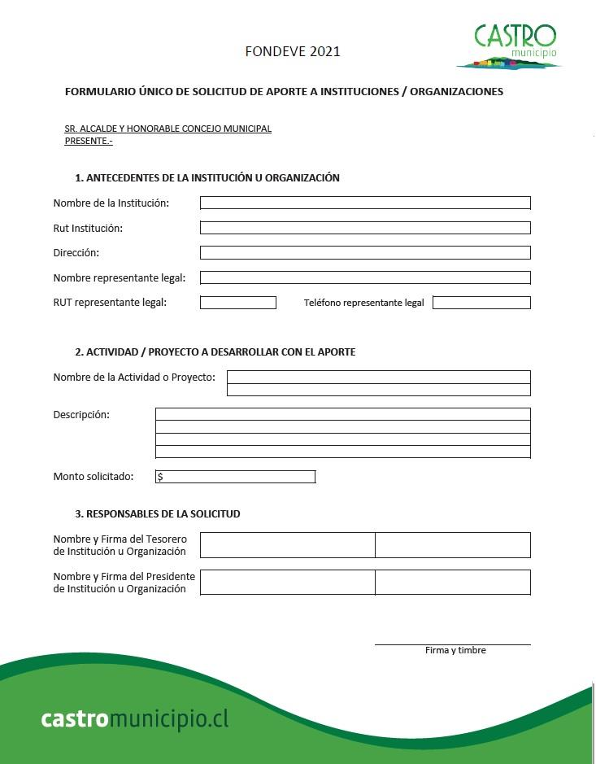

FONDEVE 2023

Correo Electrónico:

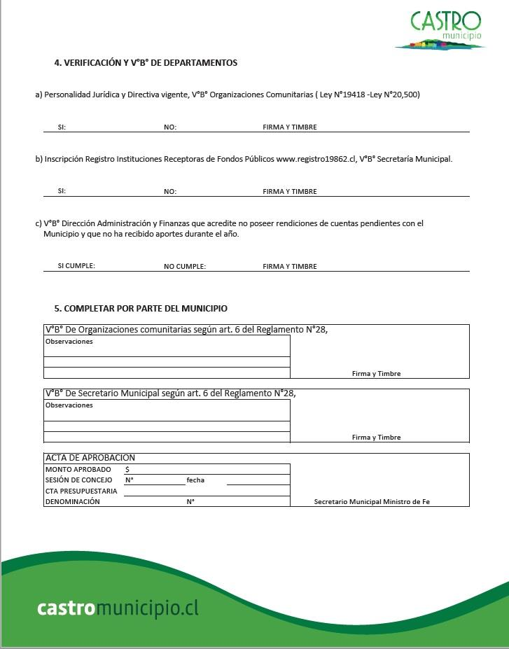

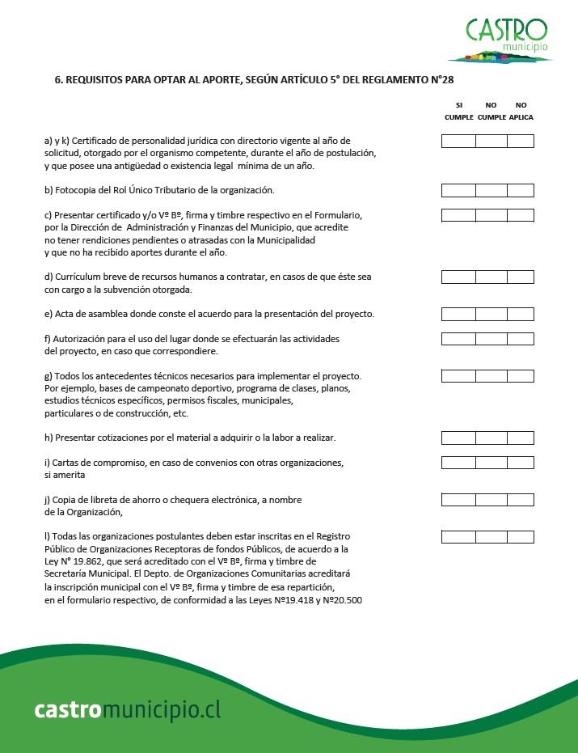

ACTA ASAMBLEA PARA POSTULACIÓN FONDEVE 2023

En Castro, con fecha , siendo las horas, se da inicio a la Asamblea de

la junta de Vecinos (nombre) _”, realizada en (dirección):

_de la comuna de Castro.

Dirige la sesión Sr(a): _, presidente(a) de la Organización Territorial.
Contando con la presencia de (N° asistentes) socios, cuya nómina se adjunta al final, se procede a Dar a conocer y aprobar la presentación del proyecto denominado (nombre del proyecto)
“ ”, la que
tiene como objetivo (es el propósito central del proyecto; deberán hacerse las siguientes preguntas: ¿Para qué lo vamos a hacer? ¿Qué esperamos obtener?)

, el que beneficiará a (N° de beneficiarios) vecinos, para ser presentado a la Ilustre Municipalidad de Castro, a su Fondo de Desarrollo vecinal FONDEVE 2023.
En conformidad a lo anteriormente expuesto, se acuerda aprobar y presentar el proyecto descrito al Fondo de Desarrollo Vecinal de la Ilustre Municipalidad de Castro año 2023.

NOMBRE Y FIRMA NOMBRE Y FIRMA

PRESIDENTE/A ORGANIZACIÓN SECRETARIO/A ORGANIZACIÓN

NÓMINA DE PARTICIPANTES EN ASAMBLEA FONDEVE 2023

NOMBRE ORGANIZACIÓN
“ ”

N° | NOMBRE | CÉDULA DE IDENTIDAD | FIRMA
1
2
3
4
5
6
7
8
9
10
11
12
13
14
15
16
17
18

N° | NOMBRE | CÉDULA DE IDENTIDAD | FIRMA
19
20
21
22
23
24
25
26
27
28
29
30
31
32
33
34
35
36
37
38
39

N° | NOMBRE | CÉDULA DE IDENTIDAD | FIRMA
40
41
42
43
44
45
46
47
48
49
50
51
52
53
54
55
56
57
58
59
60

